**Информация к проекту решения по заявлению:**

**1.20. Акоян А. О.**

**Земельный участок:**

кадастровый номер **54:35:074345:19**;

местоположение:обл. Новосибирская, г. Новосибирск, **Октябрьский район**, ул. Дунайская, дом 5;

площадь 251 кв.м.;(планшет 2141).

**Зонирование:** Зона застройки жилыми домами смешанной этажности (Ж-1), Подзона застройки жилыми домами смешанной этажности различной плотности застройки (Ж-1.1)

**Заявленные требования:** *в части уменьшения минимального отступа от границ земельного участка, за пределами которого запрещено строительство зданий, строений, сооружений с 3 м до 1 м с северо-восточной стороны, с 3 м до 0 м с юго-восточной стороны, с 3 м до 2,5 м с юго-западной стороны*

**Обоснование согласно заявлению:** *в связи с тем, что размер земельного участка меньше установленного градостроительным регламентом минимального размера земельного участка, рельеф земельного участка является неблагоприятным для застройки*

**Планируется: строительство ИЖД**

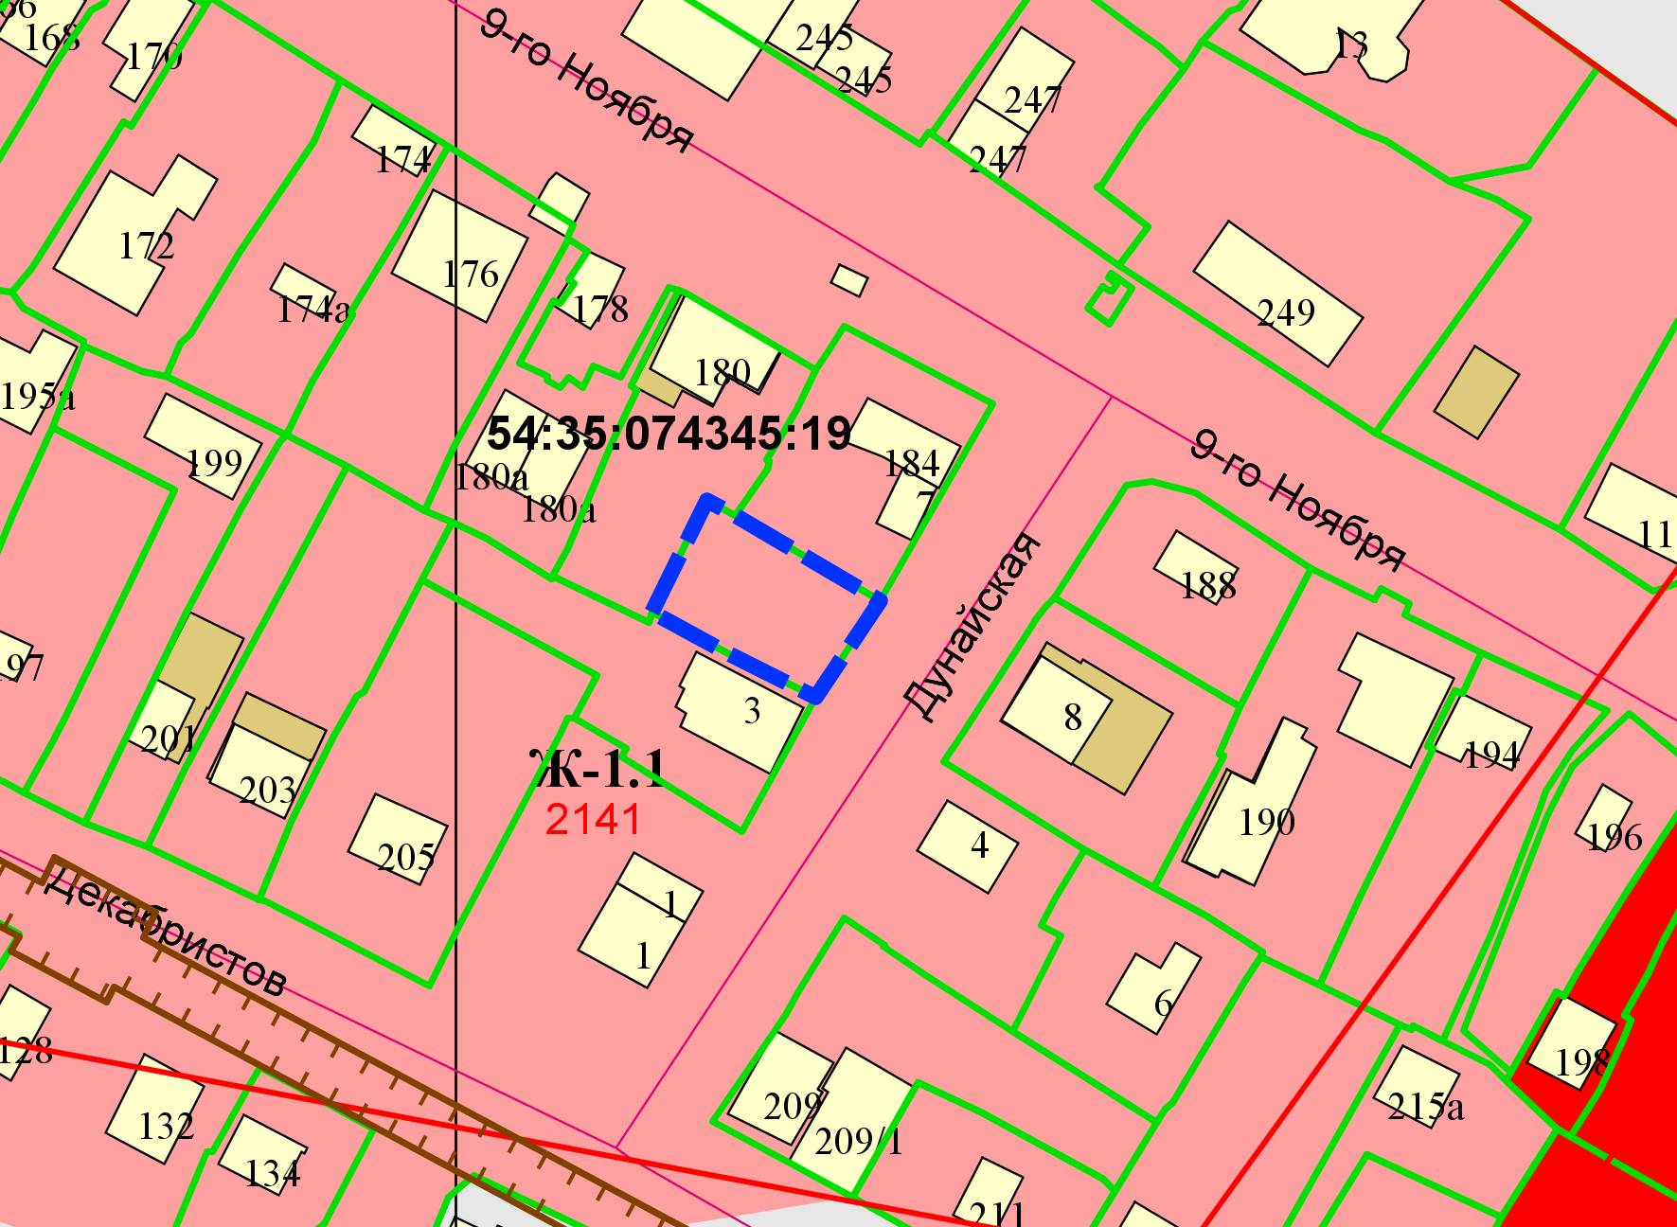

***2,5м***

***0м***

***1м***

Приложения к заявлению: